班级动态(1.18)
一、来园基本情况
来园人数：应到30人，实到15人，8人事假，7人病假。
儿童（男孩） | 今日重点关注：自主绕水杯绳 | 儿童（女孩） | 今日重点关注：自主绕水杯绳
王秋逸 | √ | 肖妙青 | 请假
易永恒 | 请假 | 嵇羽晞 | 请假
赵夏冉 | 请假 | 管亦星 | 请假
白新奇 | √ | 陈怡何 | 请假
丁载誉 | √ | 陈艺茹 | √
杨言希 | 请假 | 孙瑞晗 | √
樊晏清 | 请假 | 朱柯逸 | √
邵祉琛 | √ | 胡欣芮 | 请假
刘与一 | 请假 | 李梦兮 | √
蔡镇远 | √ | 张心愉 | 请假
崔子瑜 | √ | 徐佳一 | √
陶书宇 | √ | 曹婳 | 请假
李一凡 | √ | 顾一冉 | 请假
冯子乐 | √ | 朱天文 | 请假
孔梓睿 | 请假 | 黄雅萌 | √

二、区域游戏
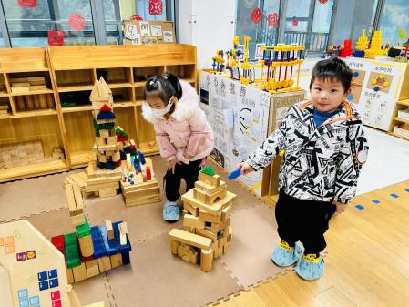 | 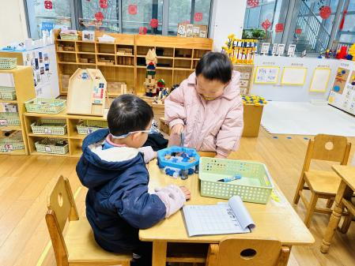 | 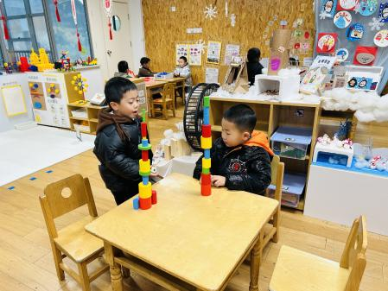
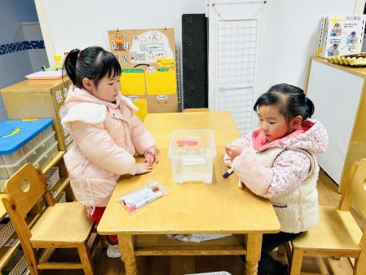 | 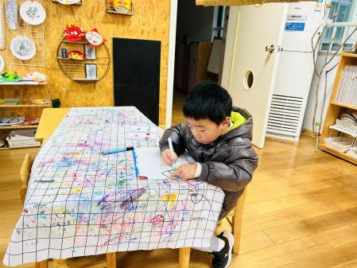 | 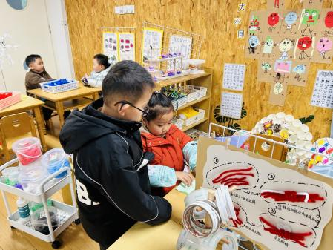

三、生活活动：
1.早点：牛奶、核桃仁、饼干
2.午餐：玉米饭、胗肝炒毛笋甜椒、白菜炒面筋、荠菜蘑菇汤
3.午点：芝麻汤圆
4.水果：蓝莓、爱媛手剥橙

四、集体活动
1.科学：冬天的取暖工具
冬天天气比较寒冷，人们会用一些取暖的工具让自己暖和地度过冬天。随着科学技术不断发展，冬天用来取暖的工具也越来越先进，种类也比较多，从木炭火炉到热水袋、暖宝宝、空调、取暖器，它给人们的生活带来许多的方便。本次活动以生活中常见的取暖工具为话题，引导幼儿对生活中的科技产品产生兴趣，积极参与讨论活动，并会用语言大胆表述自己的发现。

五、户外活动
雨天改为室内活动。
六、温馨提示
1.为避免交叉感染，如果孩子感冒了，咳嗽、流涕严重，请在家里休息好再来园噢！

